GenHub
Aplikacija za povezivanje seniora i volontera

Plan realizacije projekta

Verzija 1.0
Pregled izmena
Datum | Verzija | Opis | Autor
06.11.2025. | 1.0 | Inicijalna verzija | Ajsa

Sadržaj
1. Ciljev dokumenta 4
2. Opseg dokumenta 4
3. Reference 4
4. Plan razvojnih faza 4
5. Raspored aktivnosti 5
6. Ciljevi iteracija 5
7. Verzije 7
8. Plan korišćenja resursa 7
8.1 Organizaciona struktura 7
8.2 Kadrovska politika 7
8.3 Plan obuke 7
9. Cena realizacije projekta 7

Plan realizacije projekta

Cilj dokumenta
Cilj dokumenta je definisanje zadataka i njihovo organizovanje u faze i iteracije potrebne za implementaciju GenHub.

Opseg dokumenta
Ovaj dokument opisuje opšti plan rada koji će GenHub tim koristiti za razvoj veb aplikacije GenHub, platforme koja povezuje starije osobe kojima je potrebna fizička pomoć i volontere koji žele da je pruže. Dokument predstavlja smernice za planiranje, razradu, izradu i okončanje projekta.
Plan je zasnovan na zahtevima i viziji sistema definisanim u predlogu projekta [1].

Reference
Spisak korišćene literature:
- GenHub – Predlog projekta, LMS-GenHub-01, V1.0, 2025, GenHub Team.
- GenHub – Planirani raspored aktivnosti na projektu, V1.0, 2025, GenHub Team.

Plan razvojnih faza
Razvoj sistema će biti sproveden korišćenjem nekoliko faza sa određenim brojem iteracija u okviru svake faze. Spisak faza sa broje iteracija i predloženim trajanjem dat u sledećoj tabeli:

Faza | Broj iteracija | Trajanje
Planiranje | 1 | 2 nedelje
Razrada | 1 | 3 nedelje
Izrada | 2 | 4 nedelja
Okončanje | 1 | 2 nedelje

U tabeli 4.1 prikazane su faze i odgovarajuće zahtevane rezultate vezane za njihov završetak.

Faza | Opis | Rezultati
Planiranje | U ovoj fazi prikupljaju se i definišu zahtevi korisnika aplikacije GenHub. Fokus je na razumevanju potreba seniora i volontera, analizi funkcionalnosti sistema (objava zadataka, prijava volontera, raspored dostupnosti) i identifikaciji tehničkih mogućnosti projekta.  Definišu se osnovni slučajevi korišćenja koji pokrivaju glavne procese sistema. | Izrada vizije sistema.  Početak izrade dokumenta o zahtevima i inicijalne specifikacije funkcionalnosti.
Razrada | Tokom faze razrade analizira se kompletan skup zahteva, definiše arhitektura aplikacije i započinje projektovanje komponenti kao što su sistem zadataka, prijave volontera i modul za dostupnost.  Razvija se arhitekturni prototip i prototip korisničkog interfejsa kako bi se omogućila rana validacija rešenja. | Završetak dokumenta o zahtevima.  Izrada arhitekturnog projekta sistema.  Arhitekturni prototip koji potvrđuje izvodljivost odabranog pristupa.  Prototip korisničkog interfejsa (UI) za ključne ekrane aplikacije.
Izrada | U ovoj fazi završava se projektovanje i započinje implementacija svih komponenti GenHub sistema: upravljanje korisnicima, objava zadataka, prijava volontera, raspored dostupnosti i notifikacije.  Nakon implementacije sledi testiranje celog sistema i razvoj beta verzije koja će se koristiti za evaluaciju od strane korisnika.  Greške uočene u beta fazi biće ispravljene kako bi se omogućio razvoj stabilne, konačne verzije softvera. | Izrada detaljnog projekta.  Razvijena beta verzija GenHub aplikacije.  Izrada plana testiranja.  Testiranje sistema.  Izrada izveštaja o testiranju.  Razvijena finalna verzija aplikacije.
Okončanje | U završnoj fazi priprema se prateća projektna dokumentacija, korisničko uputstvo i materijali potrebni za korišćenje GenHub sistema.  Nakon toga vrši se distribucija i instalacija finalnog softvera. | Izrada korisničkog uputstva.  Distribucija i instalacija sistema.

Tabela 4.1 Faze projekta i zahtevani rezultati

Svaka faza u razvoju sistema je podeljena na iteracije opisane u odeljku 6.
Gantov dijagram dat u odeljku 5 ilustruje raspored aktivnosti na realizaciji projekta kroz faze, iteracije i očekivane rezultate. Dužina projekta je procenjena na 11 nedelja.

Raspored aktivnosti
Planirani raspored aktivnosti koji prikazuje faze, iteracije i očekivane rezultate projekta sadržan je u dokumentu GenHub – Planirani raspored aktivnosti [2].
Pogledati dokument: Raspored_aktivnosti.mrp

Ciljevi iteracija
Svaka faza se sastoji od razvojnih iteracija u kojima se razvija određena celina sistema. U osnovi, ove iteracije treba da obezbede:
- smanjenje rizika,
- ranije dobijanje funkcionalnih verzija sistema i
- maksimalnu fleksibilnost u planiranju funkcionalnosti za narednu verziju.
Sledeća tabela opisuje iteracije zajedno sa očekivanim rezultatima i pridruženim rizicima.
Faza | Iteracija | Opis | Rezultati | Rizici
Planiranje | Preliminarna iteracija | Definisanje zahteva, korisničkih potreba i poslovnih mogućnosti GenHub platforme. Modelovanje domena koji obuhvata interakcije senior–volonter i proces izvršavanja zadataka. | Vizija sistema | Nedovoljno definisani zahtevi seniora i volontera.  Pogrešna procena obima funkcionalnosti.
Razrada | R1 Iteracija – Razvoj arhitekturnog prototipa | Analiza slučajeva korišćenja (objava zadataka, prijava volontera, raspored dostupnosti). Projektovanje arhitekture sistema i razvoj prototipa korisničkog interfejsa za ključne funkcije. | Dokument o zahtevima  Arhitekturni projekat  Arhitekturni prototip  Prototip korisničkog interfejsa | Arhitektura ne podržava skalabilnost budućih funkcionalnosti.  Nedovoljna jasnost u procesima koji uključuju fizičko izvršavanje zadataka.
Izrada | I1 Iteracija – Razvoj beta verzija | Implementacija ključnih funkcionalnosti GenHub-a i testiranje beta verzije sistema: registracija korisnika, kreiranje zadataka, prijava volontera, pregled rasporeda dostupnosti, notifikacije. | Detaljni projekat  Beta verzija  Plan testiranja | Greške u logici zadataka i prijava.  Nedovoljna intuitivnost korisničkog interfejsa.
Izrada | I2 Iteracija – Razvoj konačne verzije | Implementacija preostalih funkcionalnosti, korekcija grešaka iz beta faze i priprema stabilne verzije za proizvodno okruženje. | Izveštaj o testiranju  Konačna verzija | Neočekivane greške tokom integracije.  Kašnjenje isporuke zbog dodatnih funkcionalnih zahteva.
Okončanje | F1 Iteracija – Izlazak proizvoda | Priprema pratećeg materijala, distribuiranje i instalacija sistema. | Proizvod

Verzije
Predloženi plan zahteva izdavanje jedne verzije softvera koji se razvija. Pretpostavlja se da će se planirani sadržaj verzije menjati u toku rada na projektu. Vodiće se računa i o definisanom prioritetu funkcionalnosti.
Pre konačne verzije biće izdata beta verzija koja će biti dostavljena korisnicima na ispitivanje.

Plan korišćenja resursa

Organizaciona struktura
Organizaciona struktura ljudstva angažovanog na projektu prikazana je na sledećem grafikonu:
GenHub Projekat
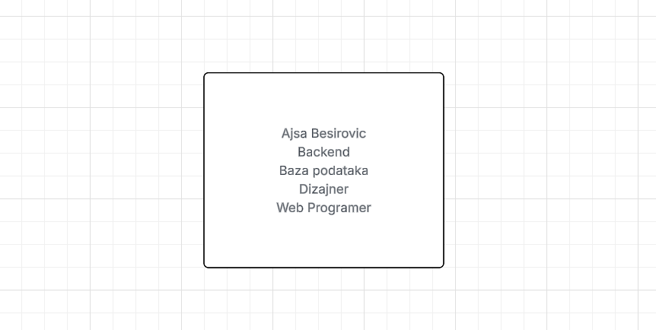

Kadrovska politika
Osobe identifikovane na organizacionom grafikonu u odeljku 8.1 čine tim koji će razvijati projekat GenHub. Projektni tim se neće menjati u toku realizacije projekta.

Plan obuke
Za projektni tim će biti organizovana obuka iz sledećih oblasti:
- Sticanje osnovnih i naprednih znanja rada u Django Rest Framework-u
- Postavljanje i integracija aplikacije sa PostgreSQL bazom podataka
- Razvoj web interfejsa korišćenjem React okvira
Prvi kurs je zakazan na početku prve faze projekta, dok bi drugi treba da bude organizovan pri kraju faze razrade. Predavači za kurseve su nađeni i kontaktirani.

Cena realizacije projekta
Budžet definisan za projekat na osnovu preliminarnih procena je dat u nastavku:
Budžet projekta GenHub (primer)
Rad
 | Aktivnosti |  |  | Trud (PD) |  | Cena
 | Specifikacija zahteva |  |  | 20 |  | 16,000.00 Din.
 | Analiza i projektovanje |  |  | 32 |  | 25,600.00 Din.
 | Implementacija |  |  | 75 |  | 60,000.00 Din.
 | Testiranje |  |  | 20 |  | 16,000.00 Din.
 | Instalacija |  |  | 3 |  | 2,400.00 Din.
 |  | Ukupna trud: |  | 150 |  | 120,000.00 Din.
 |  |  |  | UKUPNO ZA RAD: |  | 240,000.00 Din.
Ostalo
 | Putovanja i smeštaj |  |  |  |  | 0.00 Din.
 | Transport robe |  |  |  |  | 0.00 Din.
 | Usluge |  |  |  |  | 1,000.00 Din.
 | Materijal |  |  |  |  | 3,000.00 Din.
 | Drugi direktni troškovi |  |  |  |  | 2,000.00 Din.
 |  |  |  | UKUPNO ZA OSTALO: |  | 6,000.00 Din.
 |  |  |  | UKUPAN BUDŽET: |  | 246,000.00 Din.

